江苏省仪征中学2021-2022学年度第一学期高二政治学科导学案
选择性必修一 《当代国际政治与经济》
第三课 多极化趋势
3.1 世界多极化的发展
研制人：孙燕 审核人：马楠
班级： 姓名： 学号： 授课日期： 11.29
【本课在课程标准中的表述】
本课依据《普通高中思想政治课程标准(2017年版2020年修订)》选择性必修一《当代国际政治与经济》内容要求2.1、2,2编写。课程标准内容要求及分析如下。
内容要求:“21引用国家之间合作、竞争、冲突的实例,印证国家利益和国家实力是决定国际关系的主要因素。”“22引述有关资料,全面阐述和平与发展是当今时代的主题,描述世界多极化趋势;解释我国独立自主的和平外交政策,阐述合作共赢的理念,认识构建人类命运共同体的意义。”
【学习目标】
政治认同：坚持改革开放维护国家利益，认同中国推动共建“一带一路”、构建人类命运共同体。
科学精神：理解维护国家利益，世界多极化的发展趋势，论证国家利益和国家实力是决定国际关系的主要因素。
法治意识：遵守法律法规，遵循国际交往中的国际法。
公共参与：自觉做好本职工作，主动维护我国的国家利益。
【整体认识】
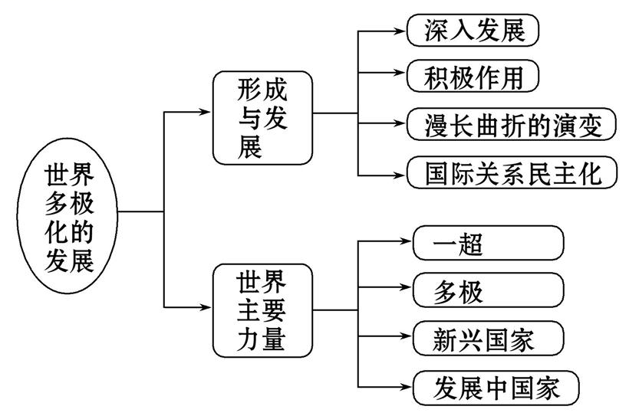
【重难点】
重点:掌握世界多极化的形成、表现、意义和发展，了解单极格局和多极格局。
难点:理解我国为世界和平与发展作出的贡献和发展中国家的作用。
【自主预习】
1、世界多极化的含义、影响
2、世界主要力量有哪些？
3、中国贡献、中国的地位和作用
4、发展中国家的作用
【预习检测】
1.根据预测,到2050年世界经济实力最强的国家既包括中国、印度、印尼等新兴国家,也包括美国、日本、德国、法国、英国等国家。这一预测折射出 ( )
①发展中国家的崛起 ②世界多极化的发展趋势
③多极化国际格局已形成 ④当前国际秩序的公正合理
A.①② B.①③ C.②④ D.③④
2.世界主要机构已经扩大了新兴国家的发言权,如中国和印度等发展中国家在国际货币基金组织中的投票权获得提升。这 ( )
①能够推动世界向多极化发展 ②维护了发展中国家的决定权
③有利于世界的和平与发展 ④直接增强了发展中国家的力量
A.①③ B.①④ C.②③ D.②④
3.在2019年11月签署的《金砖国家领导人第十一次会晤巴西利亚宣言》中,金砖各国重申坚持多边主义,继续努力推动多边体系向更加包容、民主、更具代表性的方向发展,提升新兴经济体和发展中国家在国际事务决策中的参与度。这表明 ( )
①传统国际体系正在发生深刻变革与调整 ②世界多极化格局不利于发展中国家的发展
③国际政治中的权力关系正在经历着变化 ④新兴经济体和发展中国家主导世界发展
A.①② B.①③ C.②④ D.③④
4.有学者认为,在21世纪头十年,美国的相对实力不断下降,而中国的相对实力却一直在增强。单极秩序正在变得过时,其他国家正在崛起为可以与美国实力相抗衡的力量,美国正在失去大部分的战略自由。这段话意味着 ( )
①世界各种力量出现新的分化和组合 ②美国已经放弃推行单极格局的政策
③其他国家的崛起对美国霸主地位构成了严峻挑战 ④世界多极化深入发展
A.①② B.①④ C.②③ D.③④
5.对于中国提出的共建“一带一路”倡议,绝大多数国家表示欢迎并积极谋求参与和合作,但也有美国等国家表示不信任并进行阻挠。这表明 ( )
①世界多种力量相互依存又相互制约
②中国的崛起会对美国等发达国家形成威胁
③绝大多数国家与中国结成了利益命运共同体
④当今世界的多极化趋势充满曲折但不可逆转
A.①② B.①④ C.②③ D.③④
1【解析】选A。到2050年世界经济实力最强的国家包括新兴国家,意味着发展中国家的崛起,①符合题意;既包括中国、印度、印尼等新兴国家,也包括美国、日本、德国、法国、英国等国家,体现了世界多极化的发展趋势,②符合题意;国际格局向多极化发展,不是多极化国际格局已形成,③错误;当前国际秩序不公正不合理,④错误。
2【解析】选A。世界主要机构已经扩大了新兴国家的发言权、投票权,能够推动世界向多极化发展,有利于世界的和平与发展,①③符合题意;任何国家对于国际事务都没有决定权,②错误;扩大了新兴国家的发言权,但并未增强发展中国家的力量,④错误。
3【解析】选B。努力推动多边体系向更加包容、民主、更具代表性的方向发展,提升新兴经济体和发展中国家在国际事务决策中的参与度,表明传统国际体系正在发生深刻变革与调整,国际政治中的权力关系正在经历着变化,①③符合题意;世界多极化格局有利于发展中国家的发展,②错误;④夸大了新兴经济体和发展中国家的作用。
4【解析】选B。美国的相对实力不断下降,其他国家正在崛起为可以与美国实力相抗衡的力量,意味着世界各种力量出现新的分化和组合,①符合题意;其他国家正在崛起为与美国实力相抗衡的力量,这说明世界正在形成多个政治经济力量中心,世界多极化深入发展,④符合题意;美国没有放弃推行单极格局的政策,②错误;其他国家的崛起没有对美国霸主地位构成严峻挑战,③错误。
5【解析】选B。对于中国提出的共建“一带一路”倡议,有合作、有阻挠,表明世界多种力量相互依存又相互制约,①符合题意;材料中指出积极参与合作的国家占绝大多数,表明当今世界的多极化趋势充满曲折但不可逆转,④符合题意;中国的崛起有利于世界和平与发展,不会对任何国家形成威胁,②错误;谋求与中国合作并不意味着与中国结成了利益命运共同体,③错误。

预习过程中遇到的困惑以及需要老师帮助解决的问题：

【课堂探究】
议题：世界多极化的意义有哪些？
近年来，发展中国家群体性崛起势头强劲，“金砖国家”“新钻十一国”等，对世界格局的影响力越来越大。虽然西方占主导的国际体系未发生根本改变，但世界力量对比严重失衡的状况正逐步得到纠正。这是新形势下全球治理制度重构的一个重要特点。
(1)材料反映了什么政治现象？

(2)你赞同单极世界还是多极世界？

核心归纳：
世界多极化趋势
出现 | 20世纪80年代末90年代初，东欧剧变、苏联解体，美苏对峙的两极格局被打破。世界各种力量出现新的分化和组合，国际格局向多极化发展
影响 | 伴随着世界多极化的发展，国际竞争越来越激烈。面对急剧变化的世界，许多国家都在调整目标，力图为自己确立有利态势
意义 | 是时代进步的要求，符合各国人民的利益。由于世界多极化建立在多种力量相互依存又相互制约的基础上，因而有利于世界的和平与发展
长期性、曲折性 | 世界多极化的发展将是一个漫长曲折的充满复杂斗争的演变过程。霸权主义将长期存在，影响着国际和平与安全。单极与多极的矛盾、称霸与反霸的斗争，将成为相当长一个时期内国际斗争的焦点
典例1 日本成为经济大国后，极力谋求联合国安理会的常任理事国席位。西欧各国昔日是美国的被保护国，现在随着经济的增长，也敢同美国分庭抗礼。这表明( )
A．多极化趋势有利于维护世界的和平与发展
B．日本和西欧致力于建立国际新秩序
C．经济实力的增长是多极化趋势发展的重要原因
D．经济上的大国必然在政治上谋求霸权
议题：世界多极化的表现有哪些？
美国：当今唯一的超级大国，美国庞大的经济、文化、科技和军事影响力贯穿了整个20世纪，是世界上发达国家之一，是世界第一经济强国、世界第一军事强国等。
俄罗斯：国土面积排行第一，国际影响力世界第二，丰富的自然资源，强大的军事实力。世界第九经济强国，军事工业发达，横跨十个时区。
日本：巨大的经济总量，先进的军事技术，较高素质的人口，科技发达。世界第三经济，人力资源强国。拥有较为发达的高新技术产业，文化产业。工业生产发达，节能技术发达，对外市场依赖较强。军事工业的科技水平，管理、技术都在较高水平，是世界上发达国家之一。
第三世界：为一支独立的政治力量，在国际社会中发挥越来越重要的作用。
中国：世界第二大经济体，是世界第一工业大国、综合国力大大增强，国际地位显著提高，在维护世界和平、促进世界经济发展、反对霸权主义和强权政治方面起着举足轻重的作用。
(1)材料说明了什么政治现象？

(2)举例说明中国日益走近世界舞台的中央，为世界和平与发展作出新的更大的贡献。

核心归纳：
如何理解我国日益走近世界舞台中央、不断为人类作出更大贡献的时代
(1)“日益走近世界舞台中央”，体现在我国综合国力的提高、国际话语权的提升和在全球治理的深度参与上。
(2)不断增强的综合国力向世界展示了中国成就。改革开放40多年来，我国经济持续发展，社会生产力水平显著提高，经济总量跃居世界第二位，成为世界第一制造大国、第一货物出口大国、第二大对外投资国，对世界经济增长贡献率超过百分之三十。
(3)中国积极参与国际事务，频频亮出令国际社会称道的“中国态度”：无论是提出“携手构建合作共赢新伙伴，同心打造人类命运共同体”，还是“推动建设以合作共赢为核心的新型国际关系”，都得到越来越多国家的赞同和支持，中国的国际话语权显著提升。
(4)对全球治理的深度参与体现了中国担当。党的十八大以来，我们秉持共商共建共享的全球治理观，积极参与全球治理体系改革和建设。
(5)随着我国在世界发展领域的话语权不断提升，必将继续发挥负责任大国作用，不断为人类作出更大贡献。
典例3：中国提出共建“一带一路”倡议，发起创办亚洲基础设施投资银行，倡导构建人类命运共同体，促进全球治理体系变革，得到了众多国家特别是广大发展中国家的积极响应。这说明（ )
①中国的国际影响力、感召力、塑造力进一步提高
②中国倡导的构建人类命运共同体得到世界各国的认同
③中国走进世界舞台中央，为世界和平与发展做出贡献
④中国引领世界治理体系变革，重塑国际政治经济新秩序
A.①② B.②④
C.①③ D.③④
典例4：习近平主席指出：“当今世界是一个变革的世界，是一个新机遇新挑战层出不穷的世界，是一个国际体系和国际秩序深度调整的世界，是一个国际力量对比深刻变化并朝着有利于和平与发展方向变化的世界。”对此，中国应该()
①做国际新秩序的积极参与者、建设者和贡献者
②与时俱进，充分发挥国际安全事务中的决定作用
③引导国际社会共同塑造人类命运共同体
④坚持独立自主，维护我国的独立、主权和领土完整
A．①④ B．①③ C．②③ D．②④
[议题总结·我的收获]

【堂清、日清以及记录反思】

江苏省仪征中学2021-2022学年度第一学期高二政治学科作业
必修一 《当代国际政治与经济》
第三课 多极化趋势
3.1 世界多极化的发展
研制人：孙燕 审核人：马楠
班级： 姓名： 学号： 时间： 11.29 作业时长：30分钟
1．下列对“世界多极化”的理解正确的是( )
①世界多极化格局已经形成 ②世界多极化格局只是一种趋势，而不是指现实 ③世界多极化格局的形成将是一个漫长、复杂和曲折的过程 ④世界多极化深入发展有利于世界的和平与发展
A．①②③ B．②③④
C．①③④ D．①②④
2．“江水滔滔，奔流不息，百折不回，终归大海”。从国际形势的角度理解这句话，正确的是( )
A．反对任意使用武力或以武力相威胁
B．推动建设和谐世界是一个长期的过程
C．世界发展的主体是各国人民
D．世界多极化趋势不可阻挡
3．中国特色社会主义进入了新时代，党的十九大报告指出，这个新时代，是我国日益走近世界舞台中央、不断为人类作出更大贡献的时代。我国在国际舞台上能如此自信并发挥正能量，是因为( )
①我国致力于推广和平发展道路，努力实现各国平等协调发展 ②我国以和平共处五项原则为基本准则，积极促进世界和平与发展 ③在世界多极化发展趋势下，国家间的竞争将日益被合作取代 ④我国的综合国力稳步增强，国际地位和国际影响力日益提升
A．①② B．①④ C．②④ D．③④
4．全球经济正经历自工业革命以来规模最大的转型，从“远景五国”到“新钻十一国”，一大批新兴经济体迅速崛起。国际专家据此提出，世界即将进入“相对大国时代”。这表明( )
①世界多极化趋势深入发展 ②国际政治经济新秩序已经建立 ③世界正在形成若干个政治经济中心 ④综合国力成为国际关系的决定性因素
A．①② B．③④ C．②④ D．①③
5．美国大学教授罗伯特·佩普说：“在21世纪头十年，美国的相对实力不断下降，而中国的相对实力却一直在增强。单极秩序正在变得过时，其他国家正在崛起为可以与美国实力抗衡的力量，美国正在失去大部分的战略自由。”这段话意味着( )
①中国在国际事务中的代表性和话语权进一步增强 ②美国已经放弃推行单极格局的政策 ③其他国家的崛起对美国霸权主义地位构成了严峻挑战 ④世界格局多极化趋势不可逆转
A．①② B．③④ C．②③ D．①④
6．下列能够反映多极化趋势的事件有( )
①近年来，全球经济50%以上的增量来自金砖国家
②联合国粮食及农业组织向温家宝颁发“农民”奖章
③20届非洲联盟首脑会议在埃塞俄比亚举行
④美韩举行代号为“关键决心”的联合军演
A．①② B．①③ C．②④ D．③④
7．中印俄等新兴国家、广大发展中国家的地位作用日益凸现，美国操控国际局势的能力受到削弱，在世界格局中的优势地位呈下降之势。这告诉我们( )
①南北发展差距缩小，南北问题得以解决 ②各种力量相互制约，利于国际关系民主化 ③单极格局终结，体现了时代进步 ④向多极化发展，符合各国人民利益
A．①② B．①③ C．②④ D．③④
8．习近平主席在会见德国总理默克尔时强调，作为二十国集团“三驾马车”成员，双方应共同推动二十国集团制定创新增长蓝图，为世界经济增长指明方向，共同推动各方加强宏观经济政策协调，维护国际市场稳定。这是基于( )
①当前国际格局向多极化深入发展 ②经济全球化是当今世界的基本经济特征 ③霸权主义和强权政治威胁世界发展 ④维护国际市场稳定是中德外交政策的基本目标
A．①② B．①④ C．②③ D．③④
★（选做题）9．目前世界上正在形成若干个政治经济力量中心，美国、俄罗斯、中国、日本、欧盟等大国和国际组织在国际社会中扮演着重要角色。材料体现的是( )
A．称霸与反霸的斗争将长期存在
B．国际间的合作趋势在加强
C世界格局向多极化发展
D．发展中国家总体实力增强
★（选做题）10．下图漫画表明的政治生活道理是( )
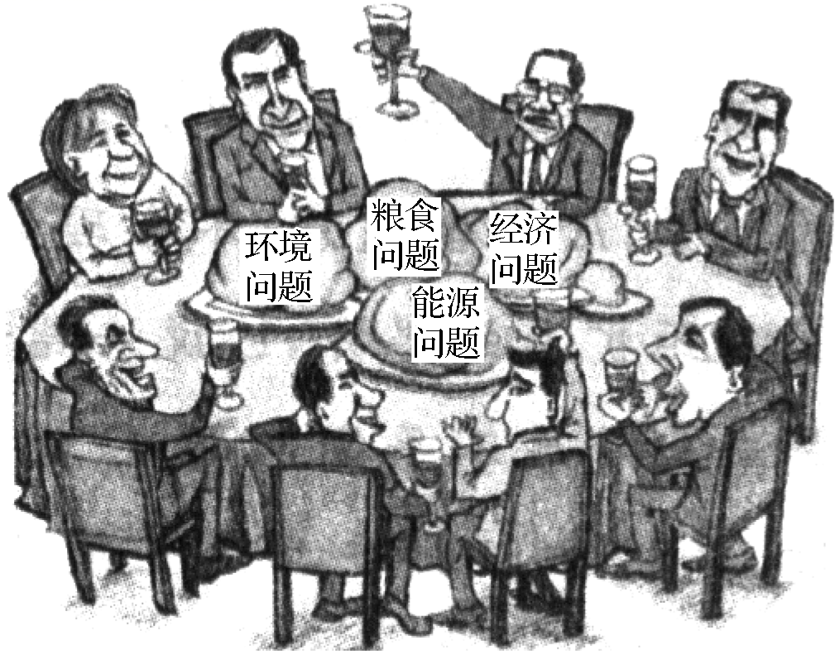
①国家利益是国际关系的决定性因素 ②霸权主义、强权政治操纵世界事务的局面一去不复返了 ③世界向多极化发展，有利于世界和平与发展 ④称霸与反霸的斗争将长期存在
A．①② B．①③ C．②④ D．③④
11. 德国工业4.0，近来成为人们的热议话题。它指的是从现在开始，综合利用第一次和第二次工业革命创造的“物理系统”和第三次工业革命带来的日益完备的“信息系统”，通过两者的融合，实现智能化生产，即第四次工业革命。它的纲领性文件是《德国高技术战略2020》。事实上许多国家都发表了类似的纲领性文件，只不过各有不同的提法，我国制定了《中国制造2025》。
结合材料，运用世界多极化深入发展的相关知识，说明为什么各国都在积极实施高技术发展战略。

考查范围
设问角度
材料分析
知识点提取
参照答案，订正补充
★（选做题）12. 019年，多个重大航天工程都将迎来重要节点，嫦娥五号、长征五号等任务将引领我国航天事业再上台阶，首个商业航天火箭预计今年上半年发射。数据显示，在去年全球114次的航天发射中，我国的航天发射活动达到39次，首次成为世界航天发射次数年度第一。航天科技集团副总经理杨保华说，我国航天发射能力显著增强。
说明我国航天事业取得新成就的重要意义。

考查范围
设问角度
材料分析
知识点提取
参照答案，订正补充

